1. Рудюк Богдан Борисович
2. ДК-82
3. Тепловентилятор
4. Універсальний пристрій, який використовується для сушіння поверхонь, обігрівання та підтримки оптимальної температури приміщень у разі відсутності постійного джерела опалення.
5. 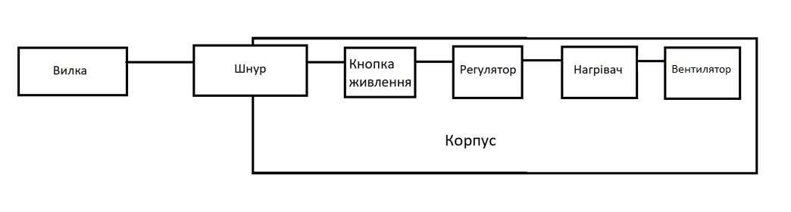Склад системи.
6. 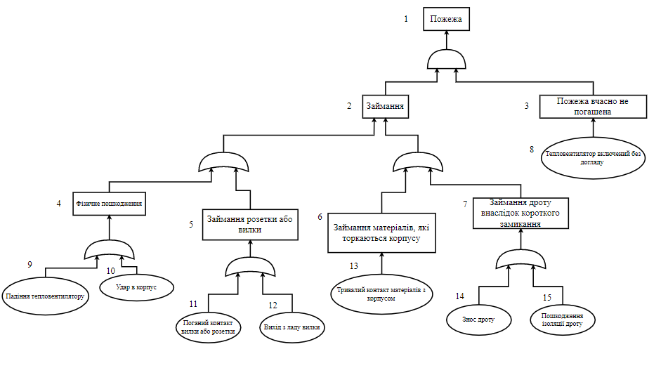Дерево подій.
7. Логічний вираз для визначення ймовірності виникнення пожежі.

|  |  |  |  |
| --- | --- | --- | --- |
| P1=P2 х P3 | (1.1) | P4=1-(1-P9) х (1-P10) | (1.4) |
| P2=1-(1-P4) х (1-P5) х (1-P6) х (1-P7) | (1.2) | P5=1-(1-P11) х (1-P12) | (1.5) |
| P3= P8 | (1.3) | P6=P13 | (1.6) |
|  | | P7=1-(1-P14) х (1-P15) | (1.7) |
| Вираз для визначення ймовірності головної події: | | | |
| P1= (1-(1-(1-P9) х (1-P10))) х (1-(1-(1-P11) х (1-P12))) х (1- P13) х (1-(1-(1-P14) х (1-P15)))) х P8 | | | (1.8) |

1. Висновок:

Під час виконання цієї роботи було проведено кількісний аналіз небезпеки. Небезпечною подією в даному випадку була пожежа при використанні тепловентилятору. Було побудовано дерево відмов для даної події, яке показало, що навіть у такого простого приладу як тепловентилятору дуже багато можливостей спричинити пожежу. Також було складено логічний вираз для визначення ймовірності виникнення пожежі.